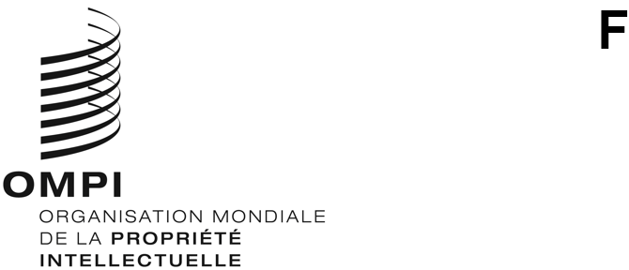
WO/GA/54/1
ORIGINAL : anglais
DATE : 3 AOÛT 2021

Assemblée générale de l’OMPI

Cinquante-quatrième session (25e session ordinaire)
Genève, 4 – 8 octobre 2021

Composition du Comité du programme et budget
Document établi par le Secrétariat
Les membres du Comité du programme et budget de l’OMPI (PBC) sont élus pour une période de deux ans.
À sa session d’octobre 2019, l’Assemblée générale de l’OMPI a élu à l’unanimité les États ci-après en qualité de membres du PBC pour la période allant d’octobre 2019 à octobre 2021 : Afrique du Sud, Algérie, Allemagne, Angola, Azerbaïdjan, Bangladesh (2020 – 2021), Bélarus, Brésil, Canada, Chili, Chine, Égypte, El Salvador, Émirats arabes unis (2020 – 2021), Espagne, États-Unis d’Amérique, Fédération de Russie, France, Gabon, Grèce, Guatemala, Hongrie, Inde (2019 – 2020), Indonésie, Iran (République islamique d’) (2020 – 2021), Italie, Japon, Kazakhstan, Kenya, Lettonie, Malaisie (2020 – 2021), Maroc, Mexique, Népal, Nigéria, Oman (2019 – 2020), Pakistan, Panama, Pérou, Philippines (2019 – 2020), République de Corée (2019 – 2020), République de Moldova, République dominicaine, République tchèque, Roumanie, Royaume-Uni, Sénégal, Serbie, Singapour (2019 – 2020), Slovaquie, Suède, Suisse (ex officio), Tadjikistan, Thaïlande (2020 – 2021), Tunisie, Turquie, Uruguay et Viet Nam (53).

Étant donné que le mandat des membres siégeant actuellement au Comité du programme et budget expire en octobre 2021, de nouveaux membres doivent être élus par l’Assemblée générale de l’OMPI pour la période allant d’octobre 2021 à octobre 2023.
L’Assemblée générale de l’OMPI est invitée à se prononcer sur le nombre de membres et la composition du Comité du programme et budget pour la période allant d’octobre 2021 à octobre 2023.
[Fin du document]

